מערכת ILT - מסמך תכנון ארכיטקטורה ומפרט טכנולוגי מלא (v5.0)
ארכיטקטורת תשתית, היררכיית טיימרים (Domain > מערכת), מנוע תוכנית התערבות (א-ת / A-Z), נוסחת ציון משוקלל ופקטורינג אנליטי, מצלמות IP ו-CMS
פרמטר מסמך | ערך והגדרה | פרמטר מסמך | ערך והגדרה
מזהה מסמך: | ILT-ARCH-SPEC-V5.0 | תאריך עדכון: | אוקטובר 2026 (גרסה 5.0)
בסיס קליני ומחקר: | פרופ' עדי-יפה, ד"ר הולנדר, ד"ר דורפברגר | חומרה ייעודית: | Wacom MovinkPad 11 / DTHA116
היררכיית קונפיגורציה: | Domain Override > System Default (נעול בסשן) | מדיניות וידאו ומצלמות: | Sricam SP006 + CMS (ניתן לכיבוי ע"י Admin)
סכמת בסיס נתונים: | PostgreSQL 16 + TimescaleDB + MinIO | מנוע אנליטי: | נוסחת ציון משוקלל + Timer Factoring בין Domains

1. תקציר עדכוני הארכיטקטורה בגרסה 5.0
• מנוע ניהול טיימרים דו-שכבתי (Domain > מערכת) ו-Snapshot לסשן: הוספת שירות קונפיגורציה היררכי המאפשר למנהלן המערכת להגדיר ערכי ברירת מחדל מערכתיים וערכי Override ברמת Domain. בעת פתיחת סשן, ערכי הטיימרים משוכפלים כ-Snapshot קשיח לרשומת הסשן (וננעלים לשינוי בין שלבים), כדי לאפשר חישוב Factoring מדויק במודול האנליטי.
• מנוע חישוב ציון מאובחן משוקלל ודף מסכם השוואתי: שילוב מנוע נוסחאות צד-שרת וצד-לקוח המחשב ציון בלוק משוקלל על בסיס מספר הרמות יד, רמת דיוק וזמן ביצוע כולל (כולל זמני תיקון), ומפיק את תצוגת ההשוואה בין מפגש 3 (Day 14) לבין 4 זוגות הבלוקים בימים 1 ו-2.
• ארכיטקטורת תוכנית התערבות רב-שלבית (Intervention Program Engine): הוספת טבלאות ומנגנון ניהול לתוכניות לימוד אותיות (א–ת / A–Z) המותאמות ברמת מערכת / Domain / בית ספר, כולל הזרמת סרטוני אנימציה של אותיות ב-2 ערוצי שמע (מוזיקה / דיבור), השמעת מוזיקת רקע בזמן כתיבת 4 בלוקי האימון, וניהול מצב התקדמות התלמיד לאורך השנה.
• מתג מערכת לעבודה ללא צילום וידאו (Video-Optional Mode): הוספת דגל מדיניות מערכתי/מחוזי המאפשר השבתה של רכיב מצלמות ה-IP וה-CMS במוסדות שבהם נדרשת עבודה ללא צילום וידאו.
2. סכמת בסיס הנתונים המעודכנת (PostgreSQL Core DDL v5.0)
להלן סכמת ה-DDL המלאה התומכת בכלל הדרישות המעודכנות:
-- 1. טבלת הגדרות מערכת וטיימרים גלובליים (System Defaults)
CREATE TABLE system_config (
config_id INT PRIMARY KEY DEFAULT 1,
consolidation_delay_sec INT NOT NULL DEFAULT 15,
inactivity_timeout_sec INT NOT NULL DEFAULT 20,
post_block_timeout_sec INT NOT NULL DEFAULT 30,
notebook_page_timeout_sec INT NOT NULL DEFAULT 60,
video_recording_enabled BOOLEAN NOT NULL DEFAULT TRUE,
-- משקולות נוסחת הציון המשוקלל (ניתנות לכוונון מערכתי)
score_weight_pen_lifts NUMERIC(5,2) NOT NULL DEFAULT 0.35,
score_weight_accuracy NUMERIC(5,2) NOT NULL DEFAULT 0.40,
score_weight_time NUMERIC(5,2) NOT NULL DEFAULT 0.25,
updated_by UUID,
updated_at TIMESTAMP WITH TIME ZONE DEFAULT CURRENT_TIMESTAMP
);
-- 2. טבלת מחוזות (Domains) עם דריסת טיימרים (Domain Override > System)
CREATE TABLE domains (
domain_id SERIAL PRIMARY KEY,
domain_name VARCHAR(100) NOT NULL UNIQUE,
override_consolidation_delay_sec INT NULL,
override_inactivity_timeout_sec INT NULL,
override_post_block_timeout_sec INT NULL,
override_notebook_timeout_sec INT NULL,
override_video_enabled BOOLEAN NULL,
created_at TIMESTAMP WITH TIME ZONE DEFAULT CURRENT_TIMESTAMP
);
-- 3. טבלת מוסדות חינוך (בתי ספר וגני ילדים) ותוכנית סדר אותיות להתערבות
CREATE TABLE schools (
school_id SERIAL PRIMARY KEY,
domain_id INT NOT NULL REFERENCES domains(domain_id) ON DELETE CASCADE,
school_name VARCHAR(150) NOT NULL,
institution_type VARCHAR(30) DEFAULT 'ELEMENTARY' CHECK (institution_type IN ('KINDERGARTEN', 'ELEMENTARY', 'SPECIAL_ED')),
custom_letter_sequence JSONB NULL, -- סדר אותיות מותאם לבית הספר במידה והוגדר
created_at TIMESTAMP WITH TIME ZONE DEFAULT CURRENT_TIMESTAMP
);
-- 4. טבלת תוכניות התערבות ללימוד אותיות (א-ת / A-Z) לפי קושי וצורה
CREATE TABLE intervention_curricula (
curriculum_id VARCHAR(50) PRIMARY KEY,
language_code VARCHAR(5) NOT NULL CHECK (language_code IN ('he', 'en', 'ar')),
scope_level VARCHAR(20) NOT NULL CHECK (scope_level IN ('SYSTEM', 'DOMAIN', 'SCHOOL')),
letter_sequence JSONB NOT NULL, -- למשל: ["ט", "כ", "פ", "ס", ...]
created_at TIMESTAMP WITH TIME ZONE DEFAULT CURRENT_TIMESTAMP
);
-- 5. טבלת תבניות ונכסי מדיה לכל אות בתוכנית ההתערבות
CREATE TABLE intervention_letters (
letter_id VARCHAR(20) PRIMARY KEY,
language_code VARCHAR(5) NOT NULL,
letter_char VARCHAR(5) NOT NULL,
difficulty_rank INT NOT NULL,
video_music_url TEXT NOT NULL, -- סרטון אנימציה רמה 1 (עם מוזיקה)
video_speech_url TEXT NOT NULL, -- סרטון אנימציה רמה 2 (עם דיבור)
bg_music_audio_url TEXT NOT NULL, -- מוזיקת רקע המושמעת בזמן ביצוע 4 בלוקי האימון
scaffolding_schema JSONB NOT NULL -- הגדרת שורה 1 (דגם+נקודות), שורה 2 (נקודה), שורה 3 (ריקה)
);
-- 6. טבלת סשנים מרכזית (כולל Snapshot טיימרים ל-Factoring ופרטי בי"ס/כיתה)
CREATE TABLE sessions (
session_id UUID PRIMARY KEY DEFAULT gen_random_uuid(),
session_number BIGSERIAL UNIQUE,
domain_id INT NOT NULL REFERENCES domains(domain_id),
school_id INT REFERENCES schools(school_id),
evaluator_id UUID NOT NULL,
evaluator_name VARCHAR(120) NOT NULL,
assessment_date DATE NOT NULL DEFAULT CURRENT_DATE,
examinee_alias VARCHAR(50) NOT NULL,
examinee_initials VARCHAR(5) NOT NULL,
grade_class VARCHAR(30) NOT NULL, -- גן חובה / כיתה א' / ב' / ג'
student_language VARCHAR(5) DEFAULT 'he',
dominant_hand VARCHAR(10) NOT NULL CHECK (dominant_hand IN ('RIGHT', 'LEFT')),
pen_model VARCHAR(50) DEFAULT 'Dr. Grip Digital for Wacom',
session_stage VARCHAR(30) NOT NULL CHECK (session_stage IN ('DAY_1_ACQUISITION', 'DAY_2_RETENTION', 'DAY_14_AUTOMATICITY', 'INTERVENTION_SESSION')),
-- שמירת ערכי הטיימרים בעת האבחון לצורך Factoring במודול האנליטי
sys_consolidation_delay_sec INT NOT NULL,
dom_consolidation_delay_sec INT NOT NULL,
sys_inactivity_timeout_sec INT NOT NULL,
dom_inactivity_timeout_sec INT NOT NULL,
video_recording_enabled BOOLEAN NOT NULL DEFAULT TRUE,
warmup_blocks_count INT DEFAULT 1,
warmup_row_passed BOOLEAN DEFAULT FALSE,
created_at TIMESTAMP WITH TIME ZONE DEFAULT CURRENT_TIMESTAMP
);
-- 7. טבלת תוצאות בלוקים וציון משוקלל (עבור דף מסכם השוואתי ומעקב התערבות)
CREATE TABLE session_blocks (
block_id BIGSERIAL PRIMARY KEY,
session_id UUID NOT NULL REFERENCES sessions(session_id) ON DELETE CASCADE,
block_type VARCHAR(30) NOT NULL CHECK (block_type IN ('WARMUP', 'ILT_STANDARD', 'NB_10ROWS', 'INTERVENTION_RETENTION_2W', 'INTERVENTION_TRAIN_1_4')),
block_index INT NOT NULL,
target_letter VARCHAR(5) NULL, -- עבור תוכנית ההתערבות (למשל 'ט')
total_duration_ms INT NOT NULL, -- כולל זמן תיקון במידה ובוצע
pen_lifts_count INT NOT NULL DEFAULT 15,
internal_lift_errors INT NOT NULL DEFAULT 0,
width_deviation_errors INT NOT NULL DEFAULT 0,
missed_mid_dot_errors INT NOT NULL DEFAULT 0,
skipped_houses_count INT NOT NULL DEFAULT 0,
accuracy_pct NUMERIC(5,2) NOT NULL DEFAULT 100.0,
composite_score NUMERIC(6,2) NOT NULL, -- ציון מחושב לפי הנוסחה המערכתית
factored_composite_score NUMERIC(6,2) NOT NULL, -- ציון מנורמל לפי יחס טיימר Domain/System
is_repeated_disrupted BOOLEAN DEFAULT FALSE,
created_at TIMESTAMP WITH TIME ZONE DEFAULT CURRENT_TIMESTAMP
);
3. מנוע חישוב הציונים, הדף המסכם ההשוואתי ופקטורינג הטיימרים
• נוסחת הציון המשוקלל לבלוק (Composite Block Score): הציון של כל בלוק מחושב אוטומטית מתוך שלושת המדדים: מספר הרמות היד ביחס לנורמה (15), שיעור הדיוק של הצורות בבלוק, ומשך הזמן הכולל לביצוע הבלוק (כולל זמן תיקון). המשקולות שמורים בטבלת system_config וניתנים לכיול מחקרי.
• פקטורינג השוואתי במודול האנליטי (Domain vs. System Timer Factoring): כאשר אנליסט משווה ביצועים בין Domains שבהם הוגדרו טיימרים שונים (למשל השהיית קונסולידציה של 15 שניות ב-Domain א' מול 20 שניות בברירת המחדל המערכתית), המערכת מאפשרת הפעלת מקדם תיקון (Factoring Ratio = T_domain / T_system) להצגת ציונים ברי-השוואה.
• שליפת 5 נקודות הציון לדף המסכם ההשוואתי במפגש 3: עם השלמת 2 הבלוקים החוזרים במפגש 3 (Day 14), הקוקפיט שולף אוטומטית את ממוצע בלוקים 1–2 מיום 1, ממוצע 2 הבלוקים האחרונים מיום 1, ממוצע בלוקים 1–2 מיום 2, וממוצע בלוקים 3–4 מיום 2, ומציג אותם מול ממוצע מפגש 3.
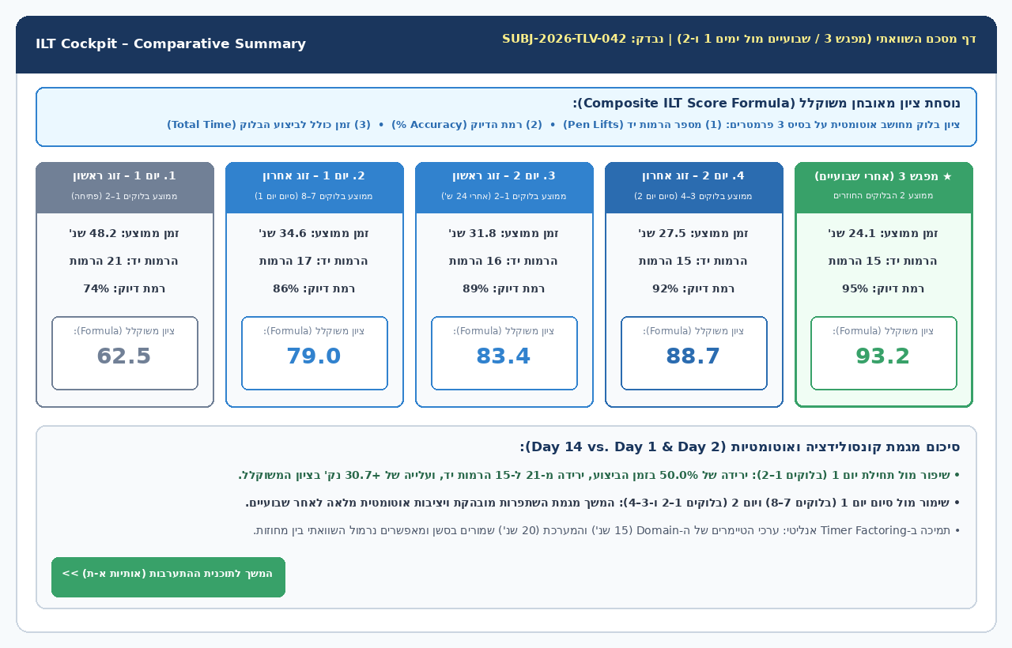
איור 1: ארכיטקטורת הדף המסכם ההשוואתי בקוקפיט המאבחן (מפגש 3 מול ימים 1 ו-2)
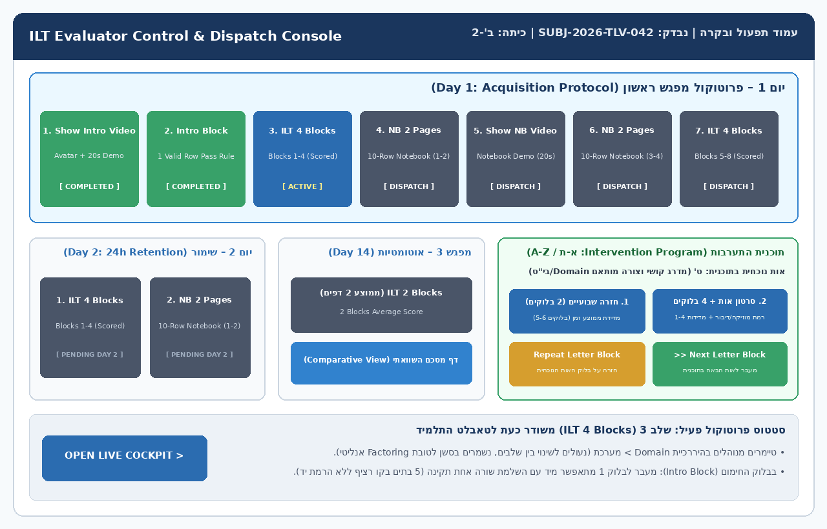
איור 2: ארכיטקטורת עמוד הבקרה והזנקת שלבי תוכנית ההתערבות

